**编号： 6.0**

**版本： 1.0**

***概 要 设 计 说 明 书***

**——系统整体框架及流程**

项目名称： 开放试验辅助管理系统

项目负责人： 陆辰羽

单位：南京理工大学计算机科学与技术学院

2020年12月9日

目录

1.系统框架 1

2.美术风格 2

3.学生功能模块 5

（1）学生登录流程 5

（2）学生选择实验、预约时间和机位流程 5

4.实验老师功能模块 6

（1）创建实验流程 7

（2）成绩打分流程 7

5.教务处功能模块 8

6.机房老师模块 8

1.系统框架

本项目拟实现开放实验辅助管理系统，用于整合实验信息，实现预约实验、提交报告、反馈成绩等功能。

系统角色分为四类：学生、实验老师、教务处、机房老师。除了共有的登陆、维护个人信息外，具体描述如下表：

|  |  |
| --- | --- |
| 功能 | 具体描述 |
| 学生 | 学生在登录本系统后，可以选择感兴趣的开放实验，查看实验的详细信息，并在本系统内预约时间段和实验室机位。在约定时间段，学生须在本系统内签到。学生完成开放实验后，在本系统内提交详细报告。学生可导出实验报告。学生可查看实验记录。教师批阅后，学生可查看自己的成绩。 |
| 实验老师 | 实验老师登录本系统后，可以建立一个开放实验项目，在本系统内提交实验的基本信息，如果有必要，上传实验相关的资料。老师可在本系统内查看学生的报告，也可导出单人或多人的报告。教师须在本系统内提交学生的报告成绩。 |
| 机房老师 | 机房老师登录本系统后，上传固定实验课表。 |
| 教务处 | 教务处账号登录本系统后，可以批量导出实验报告。 |

表 1

系统用例图描述如下：

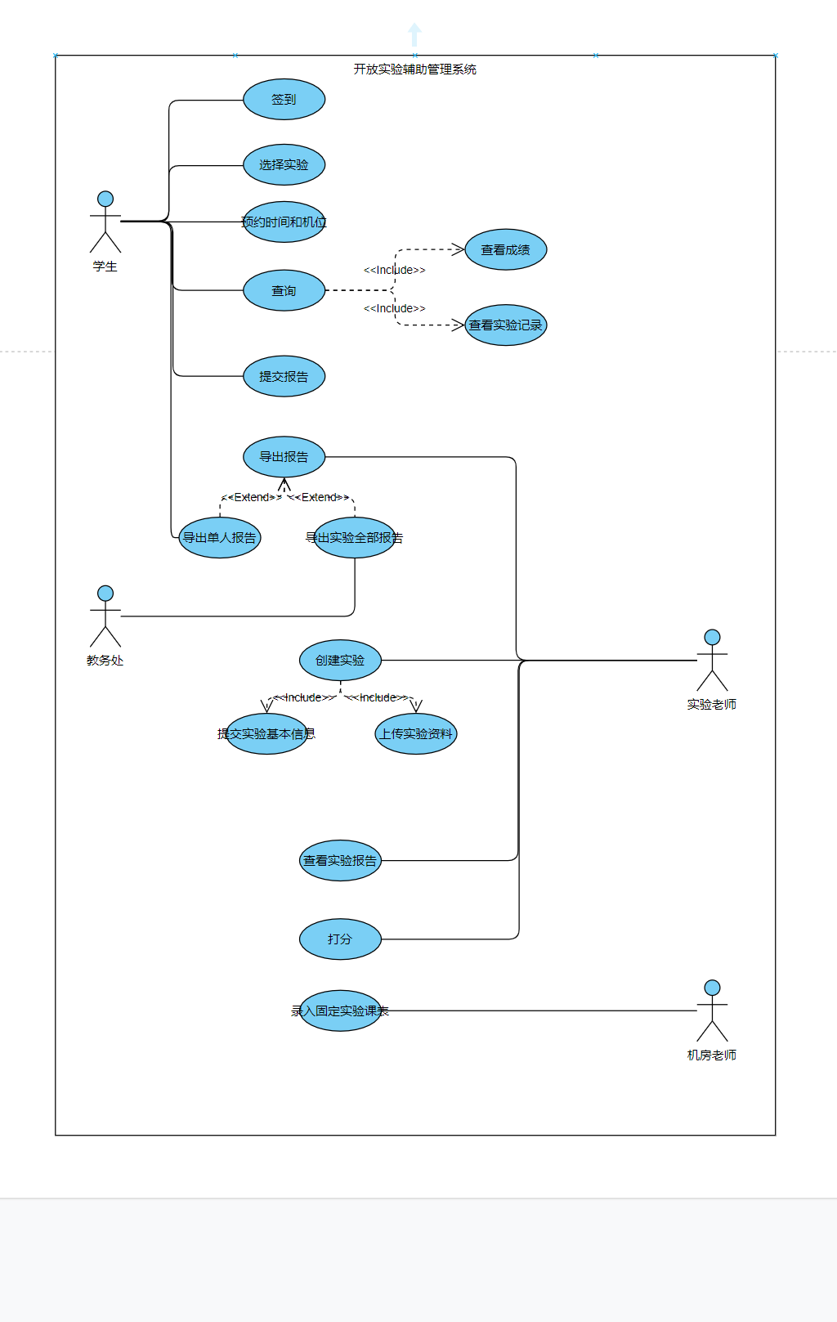

图 1

2.美术风格

（1）按钮

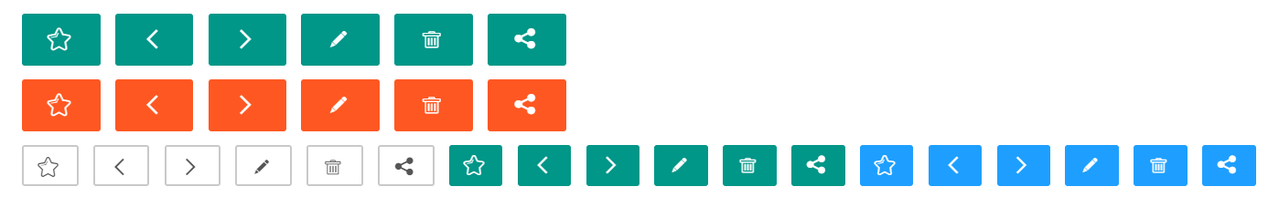

图 2

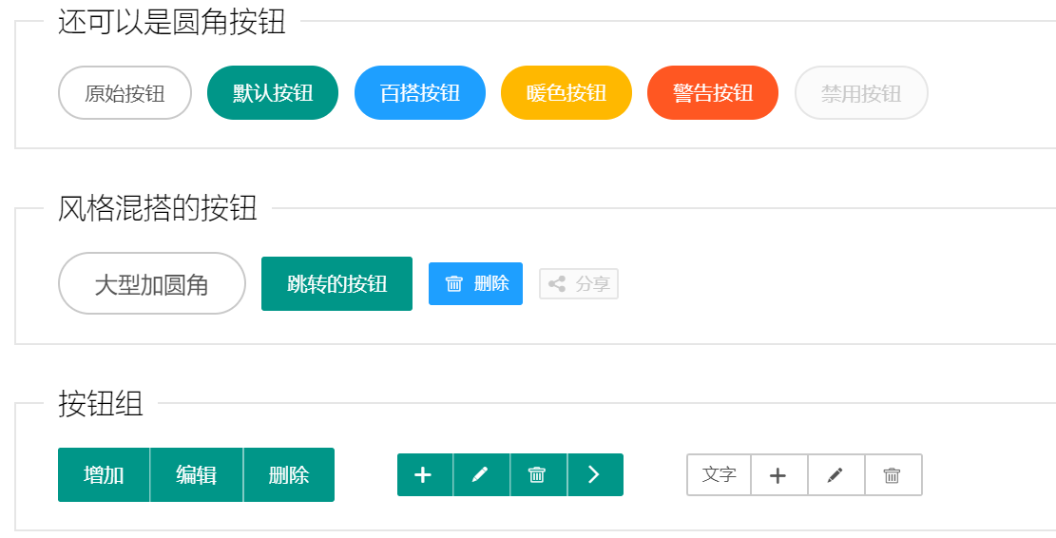

图 3

（2）表单

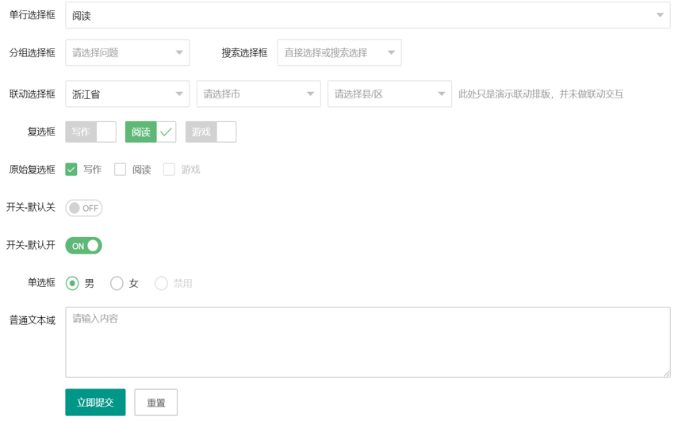

图 4

（3）导航与菜单栏

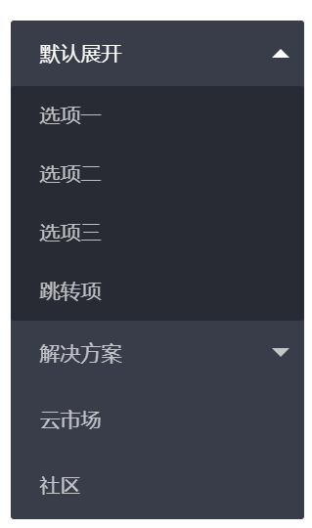

图 5



图 6



图 7

（4）数据表格

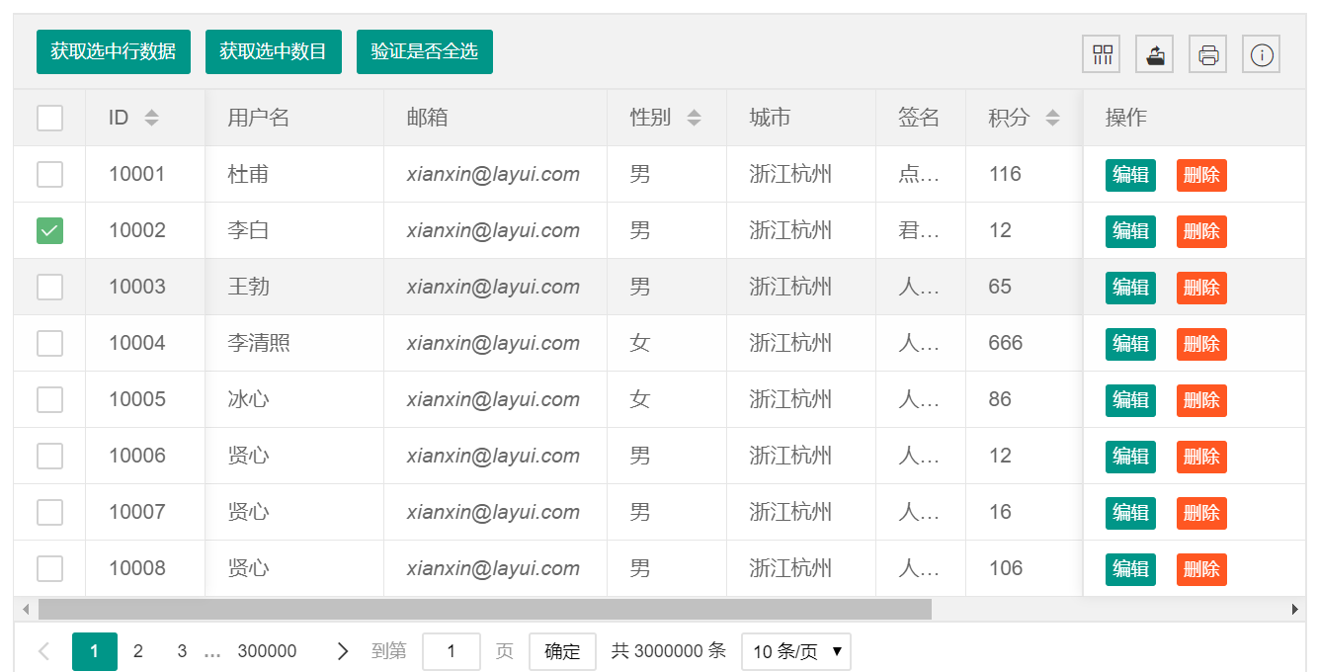

图 8

3.学生功能模块

|  |  |  |  |
| --- | --- | --- | --- |
| 角色 | 功能描述 | 输入 | 输出 |
| 学生 | 登录 | 学号、密码 | 登录成功或失败 |
| 修改密码 | 旧密码、新密码 | 修改成功或失败 |
| 选课 | 课程信息 | 选课成功或失败 |
| 预约 | 课程信息 | 预约成功或失败 |
| 签到 | 无 | 签到成功或失败 |
| 上传实验报告 | 实验报告 | 是否上传成功 |
| 下载实验报告 | 无 | 是否下载成功 |
| 查看已完成的实验 | 无 | 已完成的实验 |
| 查看成绩 | 无 | 成绩 |

（1）学生登录流程

其他用户登录流程与下图相同。

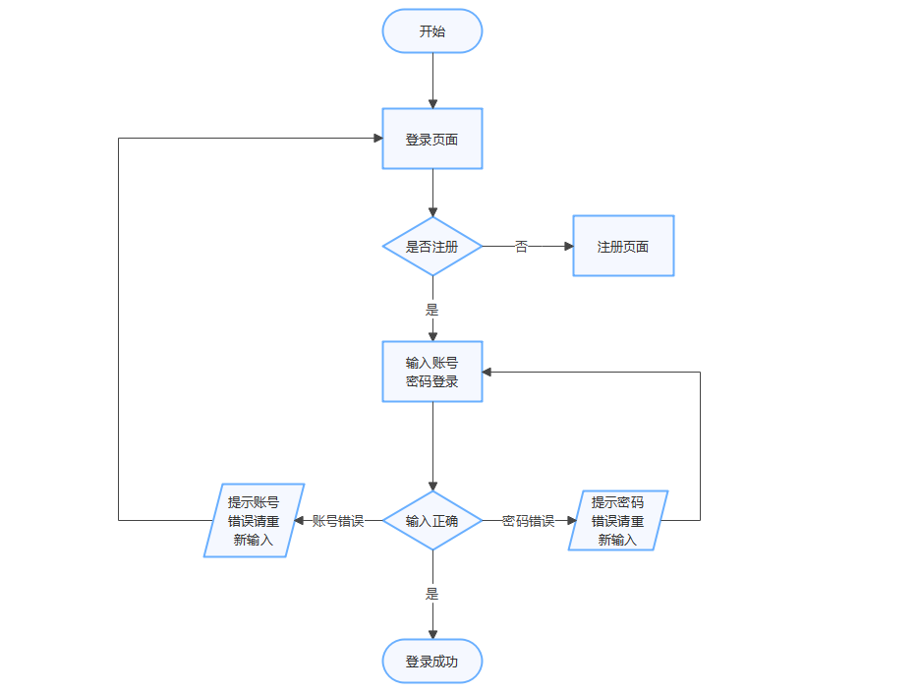

图 9

（2）学生选择实验、预约时间和机位流程

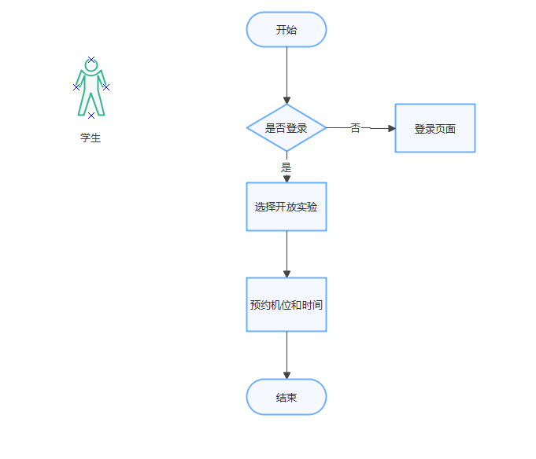

图 10

（3）学生提交报告流程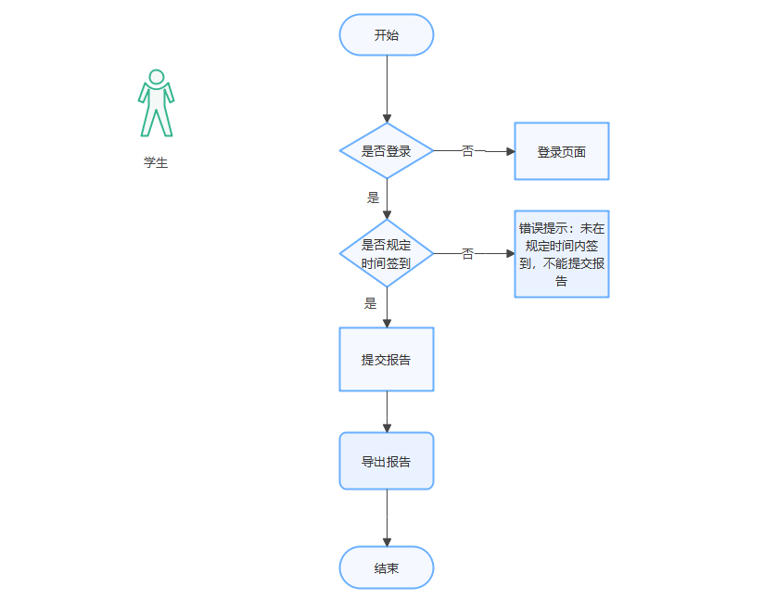

图 11

### 4.实验老师功能模块

|  |  |  |  |
| --- | --- | --- | --- |
| 角色 | 功能描述 | 输入 | 输出 |
| 实验老师 | 登录 | 工号、密码 | 登录成功或失败 |
| 创建实验 | 实验信息 | 创建成功或失败 |
| 上传实验资料 | 试验资料 | 上传成功或失败 |
| 查看学生报告完成情况 | 课程编号 | 学生报告完成情况 |
| 查看成绩 | 学生学号 | 学生成绩 |
| 导出报告 | 课程编号或学生学号 | 报告 |
| 打分 | 分数 | 分数 |

（1）创建实验流程

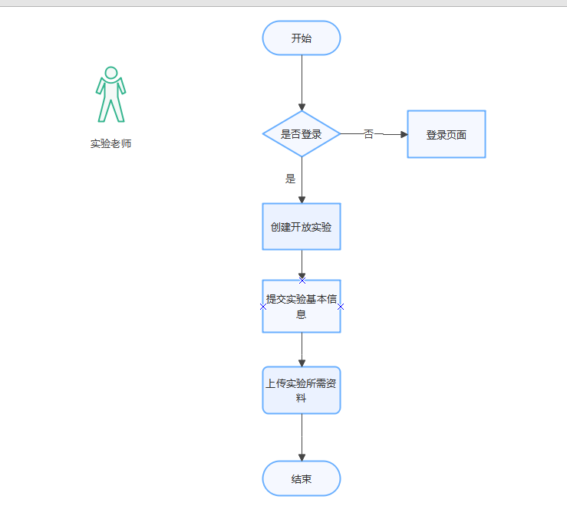

图 12

（2）成绩打分流程

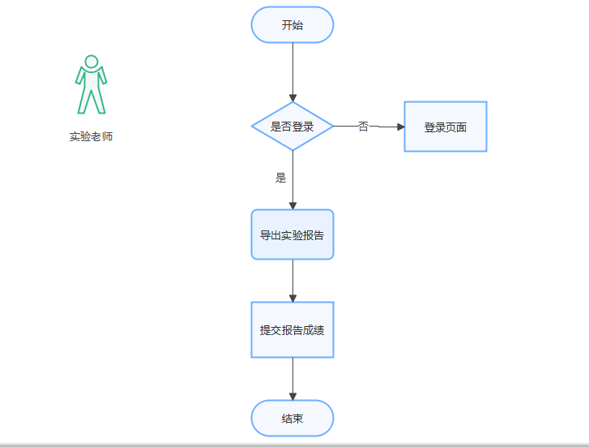

图 13

5.教务处功能模块

|  |  |  |  |
| --- | --- | --- | --- |
| 角色 | 功能描述 | 输入 | 输出 |
| 教务处 | 登录 | 账号、密码 | 登录成功或失败 |
| 批量导出报告 | 课程编号 | 报告 |

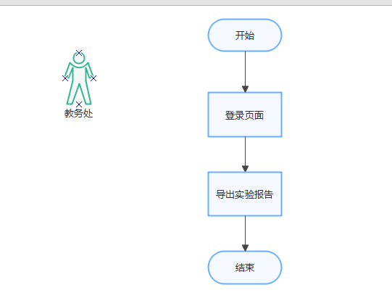

图 14

6.机房老师模块

|  |  |  |  |
| --- | --- | --- | --- |
| 角色 | 功能描述 | 输入 | 输出 |
| 机房老师 | 登录 | 工号、密码 | 登录成功或失败 |
| 录入课表 | 课程信息 | 课表 |

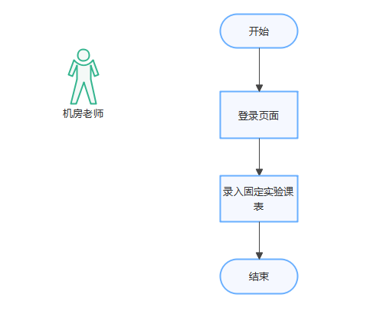

图 15